『照顧寶寶有一套』---摘錄自行政院衛生署國民健康局出版機關
http：//www.bhp.doh.gov.tw/
第一章新生兒照護
出生後一個月內的新生兒，正是寶寶適應新環境的重要期間，這時可能遇到生理上的一些困難，所以需要給予特別照顧。
一、舒適環境
寶寶房間應保持整潔和安靜。但是也無需刻意避免所有的聲音，適當的聲音嬰兒會適應且是聽覺發展所必需的。父母應注意寶寶的體溫，寶寶房間的溫度宜保持在25─28℃左右，且要留心室內空氣的流通。

二、衣服
嬰兒衣服的選擇，應輕軟、溫和而不易退色。棉織內衣是最適當的衣服。衣服的型式須簡單，太緊和太寬，都會防礙寶寶的活動。
為了避免因葡萄糖-六-磷酸鹽脫氫酶缺乏症(俗稱蠶豆症)引起溶血，替寶寶準備用物時，請勿於寶寶的衣物或周遭環境存放奈丸。

三、換尿布
嬰兒解大小便時，要馬上換尿布，並用溫水洗淨屁股，再以棉質手巾輕輕拭乾。

四、洗澡
每天要為寶寶洗澡，除提供清潔舒適外，還可觀察身體有無異常現象，如紅疹、瘀斑、外傷等等。建議照顧者應每天替寶寶洗一次澡。最恰當的洗澡時間是在兩次餵奶之間或餵奶前，可避免溢奶的現象，水的溫度要適當，先放冷水再放熱水(37..5─39度C)可用手腕內側測試，感覺熱熱不燙即可洗澡，洗澡的時間約5分─10分為宜。洗澡時千萬不要讓寶寶單獨留在浴缸中，以預防發生意外。

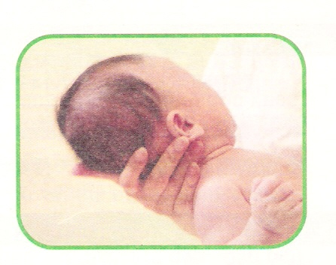
- 橄欖球式抱法：
用一手手掌托住寶寶的頭，
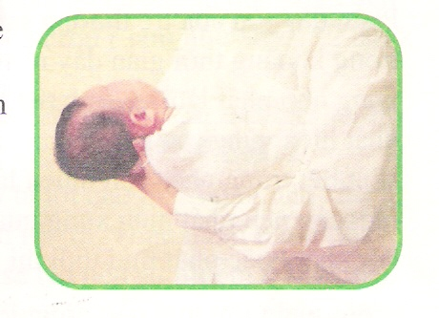
手肘夾住嬰兒身體置於腋下，
並且貼近自己，
此抱法適合洗臉及頭部。

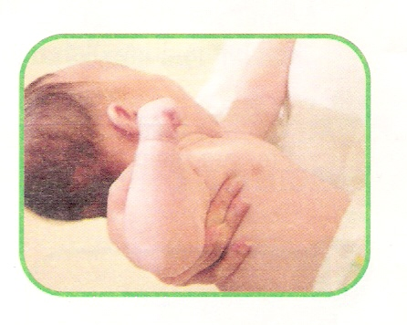
(二)搖籃式抱法：
用一手置於寶寶的背部，
繞過腋下扣住其胳肢窩，
另一手則抓住兩腳，
防止寶寶滑落，
此法適用於洗身體。

五、臍帶護理
臍帶通常於出生後7─14天會脫落，在脫落前，每洗完澡至少做一次臍帶護理，但如果臍帶潮溼或有臭味，即要多做幾次護理，並保持乾燥，當臍輪周圍發紅、出血、長肉芽、臭味時，均需找醫師診治。

- 臍帶消毒溶液：95%酒精。
- 消毒法：1、洗澡後先用小棉棒將臍部水份擦乾。
2、再用一支小棉棒沾消毒溶液，一手用姆指、食指輕壓臍部周圍將皺摺處撐開，由臍部內面往外環消毒1-2次。
3、尿片不要覆蓋住臍帶，避免尿濕引起感染，若不慎尿濕需再做臍部護理。(1、2、3請參考圖)

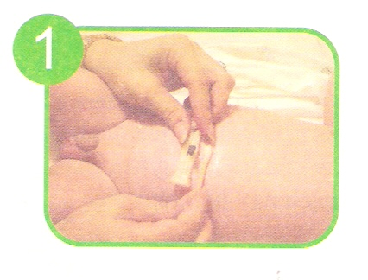
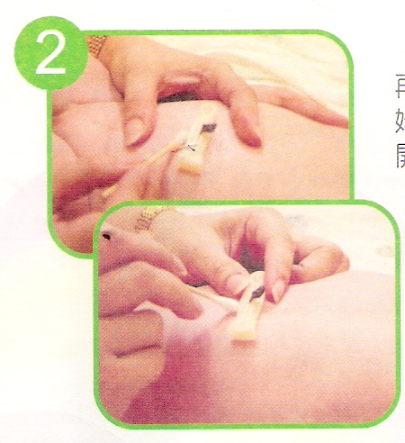
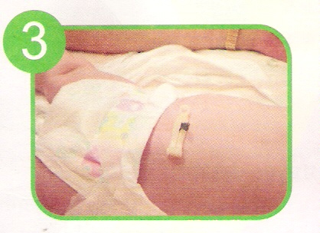

六、避免感染

六、避免感染
因寶寶對於感染的抵抗力很低，接觸或準備寶寶食物時應先洗手，
千萬不要讓寶寶接近有傳染病的人，例如有傷風感冒的患者，
並切忌親吻嬰兒的嘴，以免傳染疾病。
七、哭鬧的處理
哭鬧是寶寶與人溝通的表現，通常當地飢餓、口渴、屎尿、疲勞、環境溫度太冷或太熱時會哭鬧；也會因為疼痛、生病或感到孤單、無聊而哭鬧。照顧者要明白可能是什麼原因導致寶寶哭鬧，並區分不同的哭聲，減少寶寶哭鬧的次數。
嬰兒哭鬧時該如何處理？
- 最好先檢查是否尿布溼了？餓了？口渴？或穿得過多？
- 應該把寶寶抱直安撫，說說話、聽柔和的音樂，千萬不要搖晃寶寶身體。
父母本身則應避免過度緊張，以免將不安之情緒傳給嬰兒。
- 若是因餵食過量引起，應該採少量多餐來餵食。
- 假如仍持續哭鬧不斷，則請洽詢醫院小兒科醫師。
八、溢奶與吐奶
寶寶喝奶不久，由胃倒流到口，如量不多的話，一般稱為「溢奶」。如量多或速度快，甚至噴射而出這就是吐奶。應注意以下各項：
- 適量餵食，切勿過多。
- 少量多餐，以減少胃內所承受的壓力。
- 每次餵奶中及餵奶後需適當排氣。(排氣方法參考圖)
- 餵奶時勿讓寶寶吸食太急，中間應暫停片刻，讓寶寶呼吸順暢。
- 奶瓶嘴孔適中。
太小→吸吮費力，空氣易由嘴角吸入。
太大→奶水易淹住咽喉，阻礙呼吸。
- 餵食完畢後，勿馬上平躺。若躺下時，應將寶寶上半身放高，或右側臥。
- 餵食後，勿使寶寶情緒激動或任意搖晃。
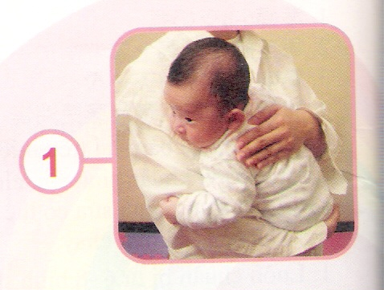
排氣三大基本法
- 讓寶寶側靠在媽媽肩上，
媽媽肩膀上放一塊小布巾，
以防寶寶排氣溢奶時弄濕衣服。
一手托住寶寶屁股，
另一手則弓手掌幫寶寶拍背。
必須注意將寶寶的臉側放，
避免造成寶寶窒息。
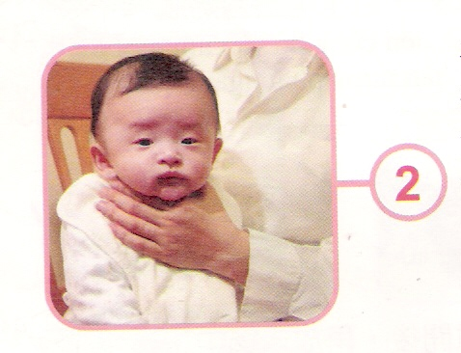
2、手托住寶寶的下巴及前胸，
讓寶寶成垂直坐姿，
另一手將手掌弓著拍背。

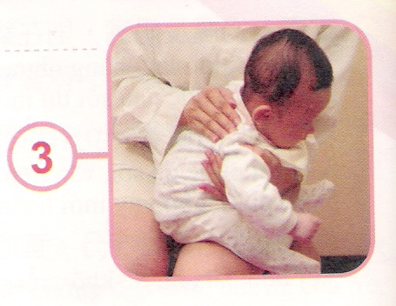
3、托住寶寶胳肢窩，
另一手弓著手掌替寶寶拍背。

九、新生兒黃疸該怎麼辦？
新生兒正常出生後第一天開始有黃疸出現，4至5天達高峰，大約7─10天便漸漸消退，這是正常現象，稱為生理性黃疸。

- 若黃疸指數不高，給予充足的奶水餵食，可增加代謝速度，由大小便幫助排出。
- 出院後仍須觀察寶寶膚色、活動力及食量。
以手指輕壓額頭、鼻及臉頰後，觀察皮膚顏色，若膚色越來越黃或出生十天仍未消退，應儘速就醫。

十、新生兒的皮膚出現小紅疹，該怎麼辦？
痱子又稱為汗疹，天熱時，幾乎所有的嬰兒都會在其頸、胸、臉、皮膚皺摺處長出一些紅色小疙瘩就是汗疹。預防痱子唯一的方法是避免流汗，建議穿寬鬆吸汗的棉質衣服，勿穿過多的衣物，並保持周遭環境空氣流暢。

十一、新生兒臀部皮膚起紅斑或發紅現象，該怎麼辦？
臀部因為大小便多次的刺激及尿片包著不透氣，或者有些嬰兒皮膚敏感，就容易有紅臀現象，其注意事項如下：

- 勤換尿片，大小便後以溫水洗淨及毛巾擦拭，並局部保持皮膚乾燥，
避免過度使用沐浴乳或香皂。
- 若使用布尿布時，洗滌應用肥皂並且需經日晒消毒、乾燥。
- 儘量保持患部乾燥，避免於患處塗抹痱子粉，造成患部的刺激。
當症狀未見改善時，需請醫師診治。

十二、小孩出現發燒現象，該怎麼辦？
- 正常體溫範圍：
  - 口溫：36.4─37.2℃ (測量2-3分鐘)
  - 肛溫：37─37.8℃ (測量1-3分鐘)
  - 腋溫：35.9─36.7℃ (測量5-10分鐘)
  - 耳溫：38℃以上屬發燒 (每家廠牌使用不同.請看說明書)
  - 額溫：37.5℃以上應該注意 (每家廠牌使用不同.請看說明書)

- 發燒的居家處理：
  - 多補充水份(包括開水、奶水、果汁、運動飲料、水果等)。
  - 減少患孩衣著及被蓋，以促進體溫散熱。
  - 維持室溫涼爽。
  - 儘量保持安靜，讓患孩多休息。
  - 肛門在38℃以上可給冰枕 (但出生三個月給冷水枕)。
  - 肛溫38.5℃以上，除給冰枕外，可按醫囑給退燒藥。
  - 肛溫39℃以上除給6、7項外再給予溫水泡澡，約20─30分鐘。
(溫水約為30℃左右)

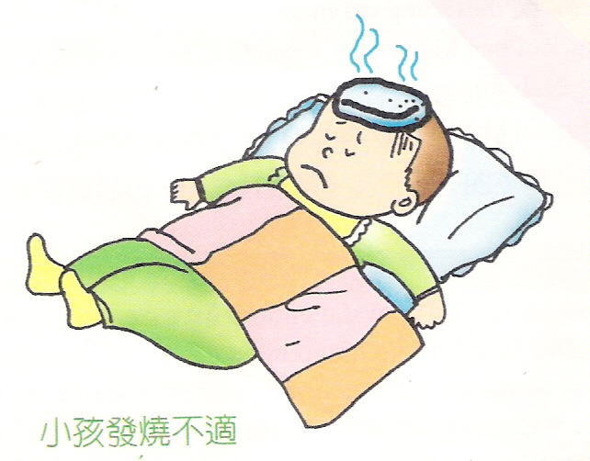

十三、合宜奶量的評估：

100cc─200cc / kg / 天
例題：
嬰兒體重為4公斤，每3小時吃一次，每次吃80cc牛奶，
此嬰兒進食的量夠否？
§ 每天應進食的量400㏄─ 800㏄ 之間 (24小時內總奶量)
§ 一整天進食的量 80㏄ × 8 次 = 640 ㏄ (屬正常)

